КРАСНОДАРСКИЙ КРАЙ
МУНИЦИПАЛЬНОЕ БЮДЖЕТНОЕ ОБЩЕОБРАЗОВАТЕЛЬНОЕ УЧРЕЖДЕНИЕ СРЕДНЯЯ ОБЩЕОБРАЗОВАТЕЛЬНАЯ ШКОЛА № 23
имени Николая Ниловича Бондаревского
СЕЛА ВЕЛИКОВЕЧНОГО МУНИЦИПАЛЬНОГО ОБРАЗОВАНИЯ БЕЛОРЕЧЕНСКИЙ РАЙОН

«Влияние музыки на здоровье человека»

Методическая разработка внеурочного занятия

Возраст детей: 11-16 лет

Автор:
Цыб Лариса Яковлевна,
учитель музыки, ОБЖ, ОПК

Краснодарский край
Белореченский район
село Великовечное
2021 год

МЕЛОДИЯ-ЕСТЬ ВОЗЗВАНИЕ ЛЮДЕЙ К БОГУ,
А ГАРМОНИЯ - ЕСТЬ ОТВЕТ БОГА ЛЮДЯМ.
ГЁТЕ Тема Тема урока: «Влияние музыки на здоровье человека».
Цель урока:
- актуализировать жизненно-музыкальный опыт учащихся;
- развивать интерес учащихся к музыке, как к ценности национальной и мировой культуры;
- ознакомить детей с влиянием музыкальных произведений на психоэмоциональное состояние человека;

Задачи урока:
Образовательные:
- знакомство учащихся с понятиями человеческая акустическая система, музыкотерапия;
- актуализация жизненно-музыкального опыта учащихся,
- выражение личностного отношения к музыке;
- систематизация знаний о прослушивании и виденью музыки.
Коррекционно-развивающие:
- развивать стремление осознанно воспринимать музыкальное произведение,
- развивать музыкальный кругозор и словарный запас учащихся,
- развивать представления, память, воссоздающее воображение,
- развивать зрительное и слуховое восприятия.
- развивать умение выражать свои эмоции и чувства соответственно услышанному.
Воспитательные:
• воспитывать уважение к музыке разных эпох и композиторов,
• воспитывать умение работать в коллективе.
• воспитывать художественный вкус учащихся.
Ожидаемый результат:
Знать понятия:
- Классическая музыка и ее положительное влияние на человека.
- Музыкотерапия.
3. Высказывать собственное мнение о художественных достоинствах отдельных музыкальных стилей.
4. Осознавать и рассказывать о влиянии музыки на человека.
Тип урока: вводный.
Методы урока: Объяснительно-иллюстративный.
Формы организации учебной деятельности: групповая, индивидуальная, коллективная.
Возрастная категория: 8 класс
Оборудование: проектор, компьютер.

Музыкальный материал:
- Молитва «Отче наш».
- Эдвард Григ «Утро».
- А.В. Александров В.И. Лебедев-Кумач «Вставай страна огромная»
- А.В. Александров С.В. Михалков «Гимн России»
- Нино Рота Музыка из кинофильма «Крестный отец»
- Музыка тибетских хрустальных чаш
Литература
1. Кэмпбелл Дон Эффект Моцарта. – Минск: “Попурри”, 1999
2. Ноймайр А. Музыканты и медицина. – Ростов-на Дону: “Феникс”, 1997
3. Петрушин В. И. Музыкальная психотерапия. – М.,2000
4. Рюгер К. Домашняя музыкальная аптечка. – Ростов-на Дону: “Феникс”, 1998
5. Шушарджан С. В. Здоровье по нотам. - М.. 1994.
6. Шушарджан С. В. Музыкотерапия и резервы человеческого организма. - М., 1998.
7. Эмото, М. Послание воды: Любите себя/ М. Эмото; пер. с англ. О.Г. Белошеев - 2-е изд. – Мн.: «Поппури», 2007
8. http://sna-kantata.ru/vozdeystvie-muzyiki-na-organizm-cheloveka/
9. http://www.golikova.info/zvuk_2.php
10. http://vahe-zdorovye.ru/novosti/celitelnaj-sila-muziki
11.Рушель Блаво Исцеление музыкой.-Питер.2003

Ход урока.
I. Организация учащихся на урок.
Приветствие. Беседа о музыкальных впечатлениях и любимых произведениях.
II. Актуализация знаний.
Ребята, из беседы с вами о летних музыкальных впечатлениях, я поняла, что музыка всегда с вами. Музыка разная, каждому нравится своя. И вот это многообразие музыки заставляет нас задуматься.
- Что нас в ней привлекает? Как музыка на нас влияет?
III. Основной этап урока.
Беседа. Человеческий организм - сложнейшая акустическая система, природный механизм аккумулирования внешних вибраций, воспринимающий звуковые волны любого происхождения. Причина этого и в единстве волновой природы мирозданья, и в строении человеческого тела.
-Ребята, как вы считаете, какие части тела относятся акустической системе человека? (Три большие акустические зоны купол черепной коробки, камера грудной клетки и брюшная полость ,соединены гибким позвоночником.)Уже давно известно, что человек-это не только физическое тело, это и духовная энергия, которой каждому необходимо научиться управлять, ведь на современном этапе научной мысли является рассмотрение человека, как биоэнергетической системы.
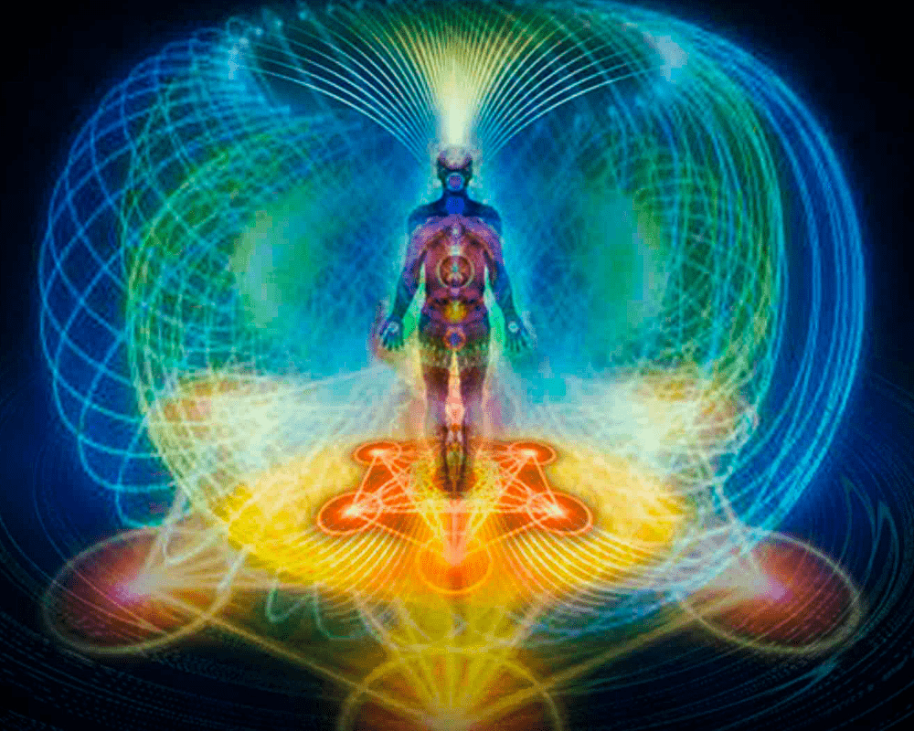
Идеальное состояние организма-полная гармония,согласовынность всех колебательных процессов,всех вибраций, как в нутри него так и с внешними ритмами всего окружающего мира,с окружающей природой.
-Ребята,закройте глаза,послушайте тишину и постарайтесь увидеть это …
Древнейшие учения утверждают:вибрационная природа всего сущего в мире и ее изначальная гармоничность,связанная с характером первозвука-стержнем всей космической жизни.Музыкальный,то есть несущий в себе гармонические пропорции звук, родился одновременно с творением мира.Есть галактическая музыка,создающая музыку сфер,то есть «МУЗЫКА ТВОРЕНИЯ» и лишь вслед за ней появляется «музыка поддержания системы»,которая должна быть соизмерима с музыкой творения.
-Еще раз закрываем глаза,слушаем и смотрим музыку тибетских хрустальных чаш…. https://youtu.be/-GauSb3Rp2Y
-Расскажите,что вы увидели? Помогла ли эта музыка вам почувствовать единение с миром,с природой? Вы обратили внимание,что эта музыка не ритмична. Ибо все в природе не имеет ритма-ветер,дождь,течение рек,пение птиц….
Итак, МУЗЫКА(греч.-«мусики» -узелок времени,арабск.-«лахн»,преобретающий очертания.)-это воплощенная система звуквысотных связей,объединенным неким центром-звуком или созвучием.
Музыка всегда рассматривалась как средство гармонизации отношений человека и общества. По Платону ,от того, в каких ладах,в каких ритмах звучит музыка в государстве,напрямую зависит его сила и могущество. Отход от стыдливой и скромной музыки им самым лучшим способоим разрушения нравов, а следовательно и государства.
Музыкальные ритмы и лады способны по Платону,формировать души людей. Через распущенные лады и ритмыв души людей проникает распущенное и постылое начало.И только та музыка,которая помогает человеку осознать свой собственный мир,как единство с миром,в котором он живет,дает возможность возвыситься до уровня божественных требований. К слову,это платоновское положение было использовано в Германии в идеологической доктрине третьего рейха. На завоеванных территориях славянских народов должна была звучать только расслабляющая,деморализовующая музыка.Арийский же боевой дух поддерживался энергичными маршами.
-Ребята! Какая песня-призыв была написана в первые дни Великой Отечественной войны?
Музыка-призыв А.В.Александрова и В.И. Лебедева-Кумача «Вставай страна огромная»,которая впервые прозвучала 26июня 1941 года и с ужасом воспринималась идеологами фашизма. Они понимали,что сила народа не может быть сломленой пока эта музыка звучит.
(Звучит «Вставай, страна огромная») https://youtu.be/LD9ODRqI9xQ

Начиная с 19 века, современная наука уделяет большое внимание музыке как методу лечения человека от различных заболеваний. Путем экспериментальных исследований накоплено достаточное количество подтверждений этому. Исследования ведутся в нескольких направлениях: как влияют отдельные музыкальные инструменты на живые организмы; как влияют отдельные произведения композиторов; как влияет музыка великих гениев человечества; как влияют на организм человека традиционные народные направления музыки и т.д.
Великий русский ученый академик Бехтерев был уверен, что «музыка придаёт физическую бодрость, устраняет усталость, положительно влияет на кровообращение, дыхание».
Академик Б. Петровский, русский хирург, во время сложных операций использовал музыку. Его личные наблюдения показывали, что организм начинает работать более гармонично под воздействием музыки.
Ученый И. Догель ещё в 19 веке установил, что под воздействием музыки меняется пульс, частота сокращения сердца, кровяное давление, глубина и ритм дыхания, как у человека, так и у животных.
Более 20 лет японский ученый Эмото Масару занимается изучением воздействия на воду различных звуков, в том числе и музыки. Опыты Эмото Масару показали, что результатом воздействия духовной и классической музыки является образование в обычной воде кристаллов поразительной красоты. Напротив, при воздействии рок музыки в обычной воде кристаллы не образовывались вовсе, а, наоборот, уже сформированная кристаллическая структура воды разрушалась. А ведь мы на 80 % состоим из воды!
Таким образом, существует огромное количество экспериментальных подтверждений, что классическая музыка благотворно влияет на организм человека.

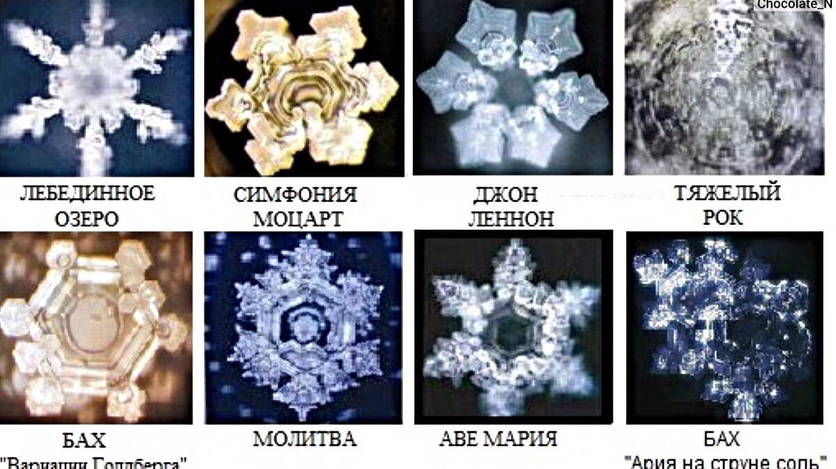
Эмото Масару убежден,что мы можем исцелять себя и планету,если будем позитивно мыслить ,желать друг другу добра и молиться о своих близких .
(«Отче наш» на арамейском языке (языке Христа). Схиархимандрит Серафим Бит Хариби.) https://youtu.be/CNjYwf1KX50
«Отче наш» на русском языке .Поет Хор Турецкого. https://youtu.be/DTMB40iwoH8
Сегодня в нашей стране многие медицинские учреждения применяют музыку для лечения различных болезней,используя исследования современных ученых.
-Ребята! Вы знаете как называется этот метод лечения?
МУЗЫКОТЕРАПИЯ-это лечение человеческих болезней с помощью музыкального воздействия.
Впервые я столкнулась с музыкотерапией в московском отделении микрохирургии глаза профессора Федорова 35 лет назад,когда во время операции начала звучить музыка итальянского композитора Нино Ричи из кинофильма «Крестный отец»(звучит музыка) https://youtu.be/w77hZ515mR8

Лечебный эффект музыки
Нарушения в деятельности организма | Музыка, музыкальные произведения
Головная боль | «Весенняя песня» Мендельсона, «Юморески» Дворжака,  «Венгерская рапсодия» Листа, «Фиделио» Бетховена, «Колыбельная» Брамса, «Аве Мария» Шуберта, вальсы Штрауса, полонез Огинского
Бессонница, невроз, депрессия | Сюита Грига «Пётр Гюнт», «Мелодия» Глюка, «Грёзы» Шумана, прелюдии Шопена, Бетховен «Лунная соната», пьесы Чайковского
Язва | «Вальс цветов» Чайковского
Нарушение сердечной деятельности, гипертония, аритмия | «Свадебный марш» Мендельсона, Вальсы Ф.Шопена и Штрауса И., фа диез минор (примером может служить И.С. Бах прелюдии и фуги, том 1 ХТК)
Онкология | Моцарт, Гендель, Бах, Рахманинов
Ослабленный иммунитет | Народная и классическая музыка, звон колоколов или бубенцов, органная музыка
Синдром хронической усталости | Григ Э., из сюиты «Пер Гюнт» - «Утро»
Болезни глаз и мигрени | Ре бемоль мажор («Ноктюрн» Ф. Шопена)
Ушные болезни (отит), болезни шейных позвонков и горла (тонзиллит) | Ми бемоль мажор (например, концерт для фортепиано Френца Листа)
Заболевания органов дыхания (бронхит, пневмония, астма). | Фа диез минор (примером может служить И.С. Бах прелюдии и фуги, том 1 ХТК)
Камни в желчном пузыре, болезни ЖКТ (язва и несварение желудка), панкреатит | Соль диез минор (И. С. Баха прелюдии и фуги, том I, ХТК)
Заболевания крови, остеохондроз | Ля диез минор («Авэ Мария» Ф. Шуберта)
Колит, гепатит, аппендицит | До мажор (Ф. Мендельсона «Свадебный марш» из 5-ой симфонии
Заболевания мочевого пузыря и почек | Ре мажор (Иоганна Штрауса вальс «Голубой Дунай»)
Гайморит, ринит, болезни половых органов | Ми мажор (примером может служить Иоганн Себастьян Бах и его ми мажор Концерта для скрипки с оркестром)
Ревматизм | Фа мажор («Токката» Баха)
Кожные заболевания | Соль мажор (из к/ф «Аромат женщины» А. Пиацоллы «Танго»)
Болезни суставов (артриты) и болезни стоп. | Си мажор (прелюдии и фуги, том I, ХТК И. С. Баха)
Отеки и варикозное расширение вен | Ля мажор («Крейцерова соната» Людвига ван Бетховена)
Таким образом, зная определённые правила лечения классической музыкой можно избавиться от многих заболеваний.

На примере одного из музыкальных произведений Эдварда Грига, можно восстанавливать легкие после болезни и даже после короновируса.
Все встаньте .Будем слушать и дышать, поднимая и опуская руки. А теперь сядьте, закройте глаза, послушайте и посмотрите музыку. Что видели? Как можно назвать произведение Грига?
( Эдвард Григ «Утро» ) https://youtu.be/6n41kxhkZDs
"Эффект Моцатра" этот термин ввел Альфред Томатис. Он предполагал, что при прослушивании музыки Моцарта, у детей до 3-х лет идет более интенсивное развитие мозга. Затем, Дон Дж. Кэмпбелл в своей книге с тем же названием "Эффект Моцарта", описывал мощное целительное воздействие музыки Моцарта, оказываемое на здоровье человека.
Дорогие друзья! Я предлагаю Вам испытать целительную силу музыки на себе. Слушаем и созерцаем!
Моцарт. Симфония №40 https://youtu.be/jHhG_cli_OI
Воспринимая музыку, звук, используя голос, как благотворный и эффективный инструмент, человек может добиться баланса в своем физическом теле, повысить свои творческие способности, укрепить нервную систему. Много лет Дон Дж. Кэмпбелл изучал природу человеческой души. Музыка это вечное творчество, тесно связанное с вибрациями Вселенной. Только музыка, является общепонятным "языком".
Мощь музыки Моцарта впервые привлекла общественное внимание благодаря новаторским исследованиям в Калифорнийском университете в начале 1990-х годов. «Музыка Моцарта способна "разогревать мозги", — предположил Гордон Шоу, физик-теоретик и один из исследователей. Исследования Альфреда Томатиса, доктора медицины, выявили наиболее существенные факторы целебного воздействия звуков, музыки и «эффекта Моцарта» в частности. Но, его самым существенным вкладом в науку было распознавание того, что эмбрион человека обладает способностью слышать звуки, находясь в утробе матери. Все, что происходит в реальности, ребенок слышит, музыку, слова, звуки. Доказано, что громкая и неспокойная музыка, неблагоприятно влияет на плод. У ребенка учащается сердцебиение, и было исследовано, что эти дети при появлении на свет, имеют агрессивное поведение, они плаксивы и беспокойны. Поэтому, идеальным прослушиванием для беременных мам является классическая музыка и особенно, специалисты отмечают музыку Моцарта и Бетховена.
Когда ребеночек слышит классическую музыку в утробе, у него развивается ощущение красоты, гармонии, спокойствия. Когда проводились исследования, то фиксировалось, что именно в это время, плод расслабляется и даже засыпает. Очень полезно как для мамы, так и для будущего ребенка, песенки в исполнении самой беременной мамы со словами. Голос матери служит невидимой звуковой связью для развивающегося плода, происходит тесная эмоциональная связь между мамой и ребенком, и он чувствует себя в безопасности. После рождения, услышав голос матери, он реагирует на единственный голос, который он слышал еще до рождения.
Фридерик Шопен .Мелодия рая. https://youtu.be/FnTSSentLqo
Музыка может оказывать благотворное влияние на человека: она влияет на дыхание, на сердечный ритм, пульс и кровяное давление. Она может снять мышечное напряжение, повысить уровень эндорфина, когда вы испытываете удовольствие, от прослушивания, той или иной музыки, ощущается подъем настроения, расслабленность, это результат высвобождения эндорфина.
Чудо природы- божественное ЧЕЛОВЕЧЕСКОЕ УХО способное воспринимать звуковые колебания громадного диапазона,можно мгновенно вывести из строя акустическим ударом –громкостью в 160децибел.
В последние годы на кафедре акустики МГУ проводились исследования наиболее агрессивных образцов РОК и ПОП музыки. Компьютер раскладывал звук на частоты, обертоны, шумы, а затем моделировал свойства человеческой ткани и вычислял, как эта музыка влияет на организм.
Присутствующие в композициях диссонансы, немелодический шум вызывают артериальное давление, увеличение частоты сердечных сокращений. Для людей, страдающих гипертонией это может оказаться смертельным. У практически здоровых людей отмечается потеря реакции ,нарушение координации движения, потеря работоспособности.
По мнению психолога Д.Азарова, проводившего исследование и анализ музыкальных сочинений, исполняющихся в группах, музыканты или технические сотрудники которых свели счеты с жизнью существует некоторое подобие «ЗВУКОВОГО ЯДА»,способного доводить человека до самоубийства.
Сами рок музыканты не скрывают сегодня того, что применяют в своей музыке дьявольскую тематику. Чтобы убедиться в этом нужно внимательно посмотреть на избираемую ими символику, на название групп, композиций, прислушаться к текстам песен. Но это уже следующая тема.

V. Подведение итогов урока.
- Понравился ли вам урок?
-Что нового узнали?
-Какие музыкальные произведения вы смогли почувствовать ?Какие Вам больше всего понравились?
-Как повлияла на Вас музыка?
-Считаете ли вы, что музыка может лечить?
Из всего вышесказанного на уроке можно точно сделать вывод, что влияние музыки на здоровье человека неоспоримо. Оно подтверждено как наблюдениями древних мудрецов, так и научными экспериментами современных учённых.

